Communiqué de presse Ecully, le 1er juin 2021 – 17h45

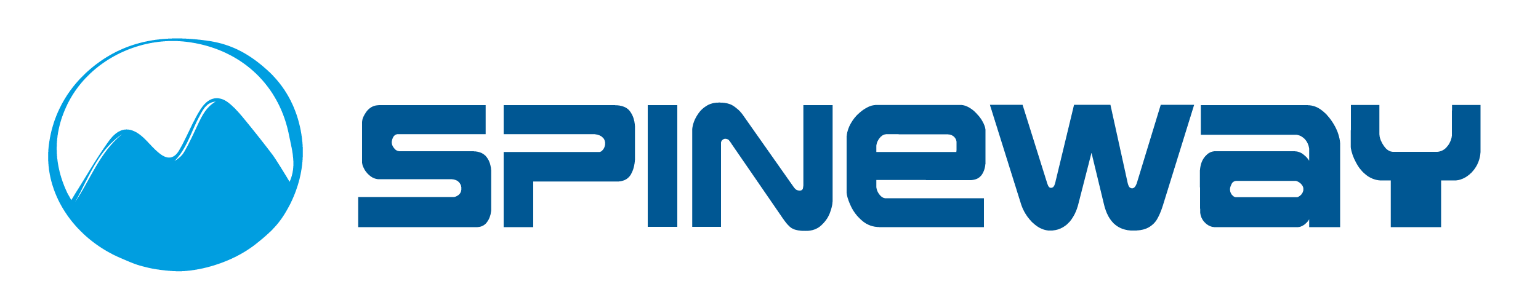

Signature d’un protocole d’accord

pour l’acquisition de la start-up Distimp

Spineway, spécialiste des implants innovants pour le traitement des pathologies sévères de la colonne vertébrale (rachis), a signé un protocole d’accord pour l’acquisition de 100% du capital, sous réserve de la réalisation de conditions préalables, de la start-up Distimp avec laquelle le Groupe était entré en négociations exclusives en mars dernier.

Distimp, basée à Nîmes, est spécialisée dans la conception, la fabrication et la commercialisation d’implants et instruments pour la chirurgie de la colonne vertébrale. Elle bénéficie de la solide expérience de son fondateur, Fabrice Paccagnella, qui travaille à la conception et au développement d’implants et instrumentations dans le secteur rachis depuis plus de 25 ans, lui permettant de disposer d’un large réseau de chirurgiens du rachis, notamment en France et en Europe. La société dispose de plusieurs gammes de produits innovants dédiées à la chirurgie du rachis, qu’elle commercialise en direct en France et au travers de distributeurs à l’international.

Conformément à la stratégie de croissance du Groupe, cette acquisition permettra à Spineway de consolider son offre produits, de renforcer ses positions en Europe, notamment en France, en proposant une palette plus large de techniques opératoires à forte valeur ajoutée et destinée aux chirurgiens de la colonne vertébrale.

Cette acquisition sera intégralement financée en numéraire et verra l’intégration de M. Fabrice Paccagnella au sein du Groupe dès la signature définitive de l’accord qui devrait intervenir d’ici fin juin.

Prochain RDV : CA 1er semestre 2021 – 13 juillet 2021

SPINEWAY EST ÉLIGIBLE AU PEA-PME
Retrouvez toute l’information de Spineway sur www.spineway.com

Ce communiqué de presse est rédigé en anglais et en français. En cas de divergence, la version française prévaudra.
Spineway conçoit, fabrique et commercialise des gammes d’implants et d’ancillaires (instruments) chirurgicaux innovants destinés à traiter les pathologies sévères de la colonne vertébrale.
Spineway dispose d’un réseau mondial de plus de 50 distributeurs indépendants et réalise 90% de son CA à l’export.
Spineway, éligible aux fonds FCPI, a reçu le label OSEO Excellence depuis 2011 et est lauréate du trophée Deloitte Fast 50 (2011). Prix INPI Rhône Alpes Politique dépôt de brevets (2013) – Labellisée Talent INPI (2015).
ISIN : FR0011398874 - ALSPW

Contacts :
Ligne aux actionnaires  Ouverte du mardi au jeudi (10h-12h)  0811 045 555 |    |   Investor relations  Solène Kennis  spineway@aelium.fr

Cf communiqué de presse du 18 mars 2021
Sous forme d’un prix de cession payé comptant et, éventuellement, de compléments de prix payables en 2022, 2023 et 2024 en fonction principalement de la performance moyenne des ventes, de la marge brute et du Besoin en Fonds de Roulement.

